查找端口占用并关闭对应的进程

1. 在cmd中用 netstat –ano | findstr “8080”

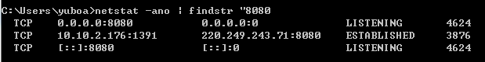

1. 在任务管理器中查找pid为4624的进程，然后结束就好了。

